«***Использование современных образовательных технологий в процессе формирования элементарных математических представлений у детей дошкольного возраста***»

Методическое пособие

для воспитателей детских садов

**«Логико-математические**

**игры**

**для детей**

**старшего дошкольного**

**возраста»**

**Аннотация**

Логическое мышление, которое ещё иначе называют в широком смысле слова дискурсивным, предполагает логическим путём переход от одного определённого представления к другому.

В современной психологии формы мышления - наглядно-действенное, наглядно-образное и абстрактно-логическое рассматриваются как последовательные стадии онтогенетического развития мышления ребёнка. Онтогенетическое развитие мышления ребёнка осуществляется в ходе его предметной деятельности и общения, в процессе освоения общественного опыта, и происходит это, главным образом, в процессе ведущей детской деятельности – игре.

В игровой деятельности складываются особо благоприятные условия для развития интеллекта, для перехода от наглядно - действенного мышления к элементам словесно - логического мышления. Именно в игре развивается способность ребенка создавать системы обобщенных типичных образов и явлений, мысленно преобразовывать их.

Эффективное развитие интеллектуальных способностей детей дошкольного возраста - одна из актуальных проблем современности. Дошкольники с развитым интеллектом быстрее запоминают материал, более уверены в своих силах, легче адаптируются в новой обстановке, лучше подготовлены к школе.

При подборе и проведении логико-математических игр учитываются следующие условия:

* работу с детьми следует проводить в системе,
* связывать мероприятия с работой в повседневной жизни,
* учитывать индивидуальные и физиологические особенности детей, использовать разнообразные формы работы (игры, наблюдения, досуги и т. д.)

При проведении логико-математических игр используются следующие методы и приёмы:

Игровые методы:

* вхождение в воображаемую ситуацию;
* выполнение практических действий по получению необходимойинформации.
* ситуации.

Словесные методы:

* беседа;
* формулировка выводов;
* проблемные вопросы.

Методы обучения:

* + показ способа действия
  + проблемная ситуация;
  + упражнения.

Широко известны развивающие игры В. Воскобовича, Б. П. Никитина «Геоконт», «Квадрат», «Сложи узор», «Кубики». В данном пособии предлагаются и другие игры, с которыми можно познакомить детей.

Главное назначение этих игр- развитие маленького человека, коррекция того, что в нем заложено и проявлено, вывод его на творческое, поисковое поведение. С одной стороны ребенку предлагается пища для подражания, а с другой стороны - предоставляется поле для фантазии и личного творчества. Благодаря этим играм у ребенка развиваются все психические процессы, мыслительные операции, развиваются способности к моделированию и конструированию, формируются представления о математических понятиях.

Чтобы сформировать у детей элементарные математические представления, развить логическое мышление и притом заставить детей самостоятельно мыслить, а так же доставить им радость от процесса познания, можно использовать логико-математические игры, подборку которых я хочу представить в данном методическом пособии. В нём собраны игры с описанием действий для дошкольников от 4-5 до 7 лет, в зависимости от индивидуального развития ребёнка. Представленные игры можно применять при проведении непосредственно образовательной и самостоятельной деятельности по математике с детьми, а также для диагностики развития мышления или для целенаправленной работы по выбранному направлению.

**Занимательные логические задачки для старшего дошкольного возраста**

Жираф, крокодил и бегемотжили в разных домиках.

Жираф жил не в красноми не в синем домике.

Крокодил жил не в красноми не в оранжевом домике.

Догадайся, в каких домиках жили звери?

Три рыбки плавалив разных аквариумах.

Красная рыбка плавала не в кругломи не в прямоугольном аквариуме.

Золотая рыбка - не в квадратном и не в круглом.

В каком аквариуме плавала зеленая рыбка?

Жили-были три девочки:Таня, Лена и Даша.

Таня выше Лены, Лена выше Даши.

Кто из девочек самая высокая,а кто самая низкая?

Кого из них как зовут?

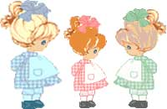

У Миши три тележки разного цвета: красная, желтая и синяя.

Еще у Миши три игрушки: неваляшка, пирамидка и юла.

В красной тележке он повезет не юлу и не пирамидку.

В желтой - не юлу и не неваляшку.

Что повезет Мишка в каждой из тележек?

Мышка едет не в первом и не в последнем вагоне.

Цыпленок не в среднем и не в последнем вагоне.

В каких вагонах едут мышка и цыпленок?

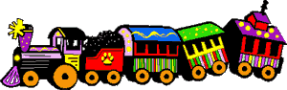

Стрекоза сидит не на цветке и не на листке.

Кузнечик сидит не на грибке и не на цветке.

Божья коровка сидит не на листке и не на грибке.

Кто на чем сидит? (лучше все нарисовать)

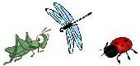

Алеша, Саша и Миша живут на разных этажах.

Алеша живет не на самом верхнем этаже и не на самом нижнем.

Саша живет не на среднем этаже и не на нижнем.

На каком этаже живет каждый из мальчиков?

Ане, Юле и Оле мама купила ткани на платья.

Ане не зеленую и не красную. Юле - не зеленую и не желтую.

Оле - не желтое и не красное.

Какая ткань для какой из девочек?

В трех тарелках лежат разные фрукты.

Бананы лежат не в синей и не в оранжевой тарелке.

Апельсины не в синей и в розовой тарелке.

В какой тарелке лежат сливы? А бананы и апельсины?

Под елкой цветок не растет,

Под березой не растет грибок.

Что растет под елкой,

А что под березой?

Антон и Денис решили поиграть.

Один с кубиками, а другой машинками.

Антон машинку не взял.

Чем играли Антон и Денис?

Вика и Катя решили рисовать.

Одна девочка рисовала красками, а другая карандашами.

Чем стала рисовать Катя?

Рыжий и Черный клоуны выступали с мячом и шаром.

Рыжий клоун выступал не с мячиком,

А черный клоун выступал не с шариком.

С какими предметами выступали Рыжий и Черный клоуны?

Лиза и Петя пошли в лес собирать грибы и ягоды.

Лиза грибы не собирала. Что собирал Петя?

Две машины ехали по широкой и по узкой дорогам.

Грузовая машина ехала не по узкой дороге.

По какой дороге ехала легковая машина?

А грузовая?

**"Классификация".**

Цель:формирование умения классифицировать по определенному признаку. При выполнении этого задания правило не дается. Ребенку необходимо самостоятельно выбрать, каким образом можно разделить предлагаемые фигуры на группы.

Инструкция: "Перед тобой ряд фигур (предметов). Если бы необходимо было разделить их на группы, то как это можно сделать?"

**Набор фигур.**

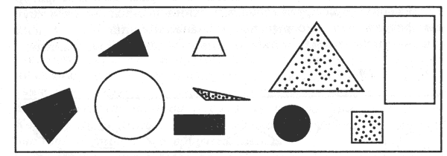   
  
Важно, чтобы ребенок, выполняя это задание, нашел как можно больше оснований для классификации. Например, это может быть классификация по форме, цвету, размеру; деление на 3 группы: круглые, треугольники, четырехугольники, или 2 группы: белые и не белые и т.д.

**"Сложи фигуры".**

Цель: развитие умения анализировать и синтезировать соотношение фигур друг с другом по цвету, форме и размеру.

Инструкция: "Как ты думаешь, каким получится результат при наложении фигур последовательно друг на друга в левой части рисунка. Выбери ответ из фигур, расположенных справа".

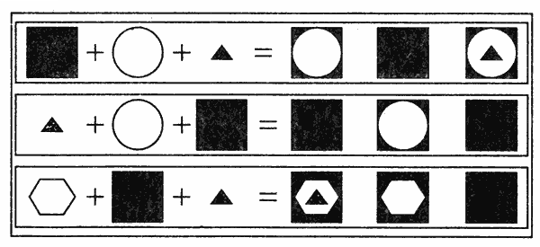   
  
По трудности (замаскированности отношений по форме) задания распределяются таким образом: когда на более маленькую фигуру накладывается фигура большая по размеру, что провоцирует ребенка на то, что он не предполагает накрытие большей по размеру фигуры меньшей и выбирает результат смешения меньшей и большей фигур. Действительно, если ребенок затрудняется с определением отношений, лучше произвести наложение предметов друг на друга не в наглядно-образном плане (мысленном наложении), а в наглядно-действенном, т.е. непосредственным наложением геометрических фигур.

**"Составь фигуру".**

Цель: развитие образного мышления, геометрических представлений, конструктивных пространственных способностей практического плана.  
Предлагается несколько вариантов этого упражнения (от самого легкого до более сложного).

а) "На каждой полоске отметь крестиком (х) две такие части, из которых можно составить круг".

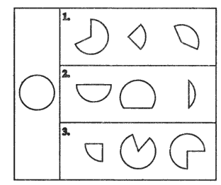   
  
Подобного вида задания можно разработать для любых фигур - треугольников, прямоугольников, шестигранников и т.д.  
  
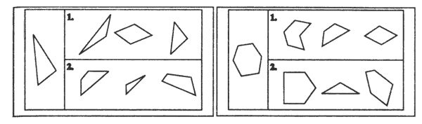   
  
Если ребенку трудно ориентироваться на схематичное изображение фигуры и ее частей, то можно изготовить макет из бумаги и работать с ребенком в наглядно-действенном плане, т.е. когда он сможет манипулировать частями фигуры и таким образом составлять целую.

б) "Посмотри внимательно на рисунок, там даны два ряда фигур. В первом ряду даны целые фигуры, а во втором ряду эти же фигуры, но разбитые на несколько частей. Соедини мысленно части фигур во втором ряду и ту фигуру, которая у тебя при этом получится, найди в первом ряду. Фигуры первого и второго ряда, которые подходят друг к другу, соедини линией".

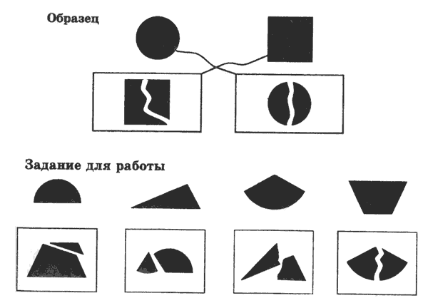

в) "Посмотри внимательно на картинки и выбери, где расположены детали, из которых можно составить фигуры, изображенные на черных прямоугольниках".

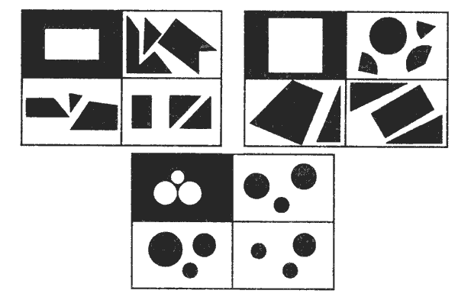

г) "Посмотри внимательно на рисунок, там даны два ряда фигур. В первом ряду даны целые фигуры, а во втором ряду эти же фигуры, но разбитые на несколько частей. Соедини мысленно части фигур во втором ряду и ту фигуру, которая у тебя при этом получится, найди в первом ряду. Фигуры первого и второго ряда, которые подходят друг к другу, соедини линией".



д) "Посмотри внимательно на картинки и выбери, где расположены детали, из которых можно составить фигуры, изображенные на черных прямоугольниках".  
  


**"Задачи на составление заданной фигуры из определенного количества палочек".**

1. Задачи на изменение фигур, для решения которых надо **убрать** указанное количество палочек.

"Дана фигура из 6 квадратов. Надо убрать 2 палочки так, чтобы осталось 4 квадрата".

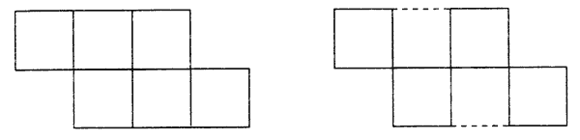   
  
"Дана фигура, похожая на стрелу. Надо переложить 4 палочки так, чтобы получилось 4 треугольника".  
  
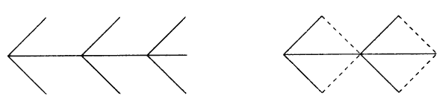   
  
"Составить два разных квадрата из 7 палочек".  
  
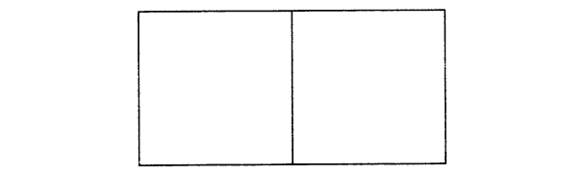 

2. Задачи, решение которых состоит в **перекладывании** палочек с целью видоизменения фигуры.

"В фигуре переложить 3 палочки так, чтобы получилось 4 равных треугольника".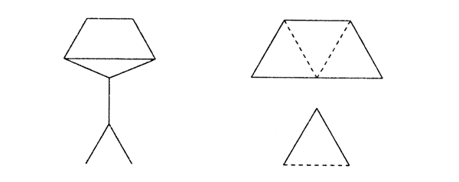

"В фигуре, состоящей из 4 квадратов, переложить 3 палочки так, чтобы получилось 3 таких же квадрата".

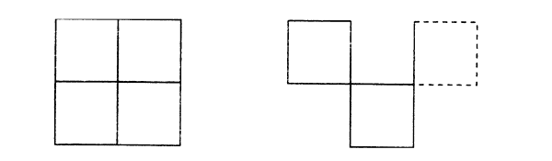   
"Составить домик из 6 палочек, а затем переложить 2 палочки так, чтобы, получился флажок".

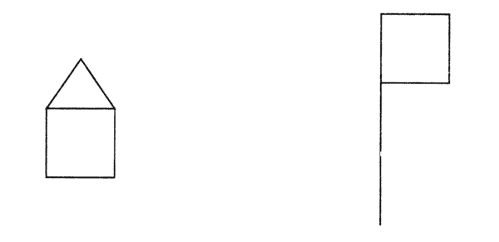

"Переложить 6 палочек так, чтобы, из корабля получился танк".  
  
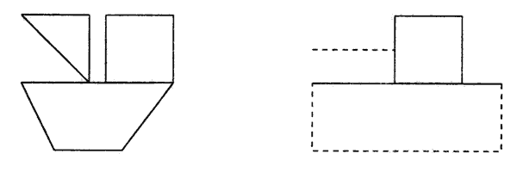   
  
"Переложить 2 палочки так, чтобы фигура, похожая на корову, смотрела в другую сторону".

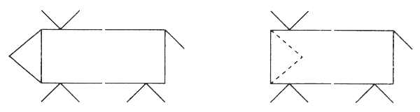   
  
"Какое наименьшее количество палочек нужно переложить, чтобы убрать мусор из совочка?"

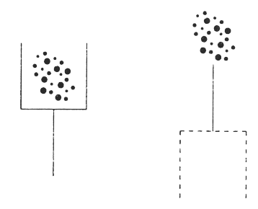

**"Найди закономерность".**

а) Цель: формирование умения понимать и устанавливать закономерности в линейном ряду.

Инструкция: "Внимательно рассмотри картинки и заполни пустую клетку, не нарушая закономерности".

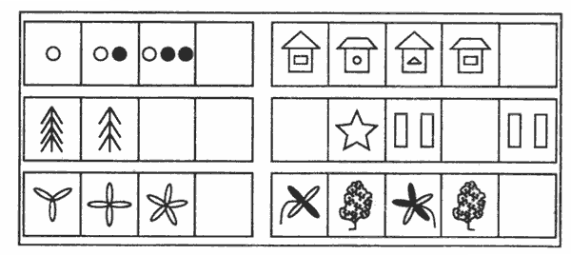   
  
б) Второй вариант задания направлен на формирование умения устанавливать закономерности в таблице.

Инструкция: "Рассмотри снежинки. Нарисуй недостающие так, чтобы в каждом ряду были представлены все виды снежинок".  
  


**"Светофор".**

"Нарисуй в клеточках красные, желтые и зеленые кружки так, чтобы в каждой строке и в каждом столбце не было одинаковых кружков".



**"Игра с обручами".**

Цель: формирование умения классифицировать предметы по одному или нескольким свойствам.

Перед началом выполнения упражнения для ребенка устанавливается правило: например, расположить предметы (или фигуры) так, чтобы все округлые фигуры (и только они) оказались внутри обруча.  
  
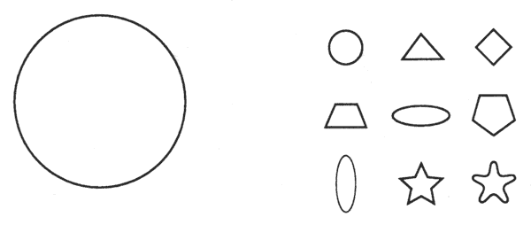   
  
После расположения фигур необходимо спросить ребенка: "Какие фигуры лежат внутри обруча? Какие фигуры оказались вне обруча? Как ты думаешь, что общего у предметов, лежащих в кругу? вне круга?" Очень важно научить ребенка обозначать свойство классифицируемых фигур.

Игру с одним обручем необходимо повторить 3-5 раз, прежде чем перейти к игре с двумя или тремя обручами.

Правила для классификации: "Расположи предметы (фигуры) так, чтобы все заштрихованные (красные, зеленые), и только они, оказались внутри обруча".  
"Расположи предметы (картинки) так, чтобы все обозначающие одушевленные предметы, и только они, оказались внутри обруча" и т.д.

Инструкция: "Перед тобой ряд фигур (предметов). Если бы необходимо было разделить их на группы, то как это можно сделать?"  
  
**Набор фигур**.  
   
Важно, чтобы ребенок, выполняя это задание, нашел как можно больше оснований для классификации. Например, это может быть классификация по форме, цвету, размеру; деление на 3 группы: круглые, треугольники, четырехугольники, или 2 группы: белые и не белые и т.д.

**«Точки»**

Количество игроков: 2-3 ребенка.

Инвентарь: бумага, ручки.

◈ Сначала подготовьте игровое поле: нарисуйте на бумаге несколько рядов точек на равном расстоянии друг от друга. Чем больше будет поле, тем дольше продлится игра.

◈ Затем по очереди соединяйте пары точек вертикальными или горизонтальными линиями. Соединив две точки таким образом, чтобы замкнуть квадрат, вы получаете право поставить внутри этого квадрата свои инициалы и нарисовать еще одну линию.

◈ Победителем считается игрок, у которого к концу игры окажется больше квадратов.

**«Зеркало»**

Количество играющих: 2, 4 или 6 человек.

Инвентарь: зеркало, по паре простых одинаковых предметов.

◈ Посмотрите с детьми в зеркало. Обратите их внимание на то, что все левое в зеркале будет правым, и наоборот.

◈ Предложите детям парную игру: один ребенок будет смотреться в воображаемое зеркало (в другого ребенка), а второй будет его зеркальным отражением. Если играет группа детей, то они играют парами.

◈ Перед каждым играющим кладутся одинаковые предметы. Задача отражения — повторить все действия смотрящегося так, как это сделало бы зеркало.

◈ Ведущий может давать команды смотрящемуся, например: прищурить левый глаз; дотронуться до правого уха; подпереть щеку левой рукой; причесаться; помахать левой рукой и т. д.

**«Клеточки-чёрточки»**

◈ Нарисуйте на бумаге клеточки и в каждой поставьте черточку.

◈ По очереди их перечеркивайте (не более трех за один раз), пока не останется только одна.

◈ Проигрывает тот, кто должен зачеркнуть последнюю черточку.

Саша ел яблоко большое и кислое. Коля — большое и сладкое. Что в яблоках одинаковое, что разное?

Маша и Нина рассматривали картинки. Одна в журнале, другая в книге. Где рассматривала Нина, если Маша не рассматривала в журнале?

Толя и Игорь рисовали. Один — дом, другой — ветку с листьями. Что рисовал Толя, если Игорь не рисовал дом?

Алик, Ваня и Вова жили в разных домах. Два дома были в 3 этажа, один в 2 этажа. Алик и Боря жили в разных домах, Боря и Вова тоже в разных домах. Кто где жил?

Коля, Ваня и Сережа читали книги. Один о путешествиях, другой о войне, третий о спорте. Кто о чем читал, если Коля не читал о войне и о спорте, а Ваня не читал о спорте?

Зина, Лиза и Лариса вышивали. Одна — листочки, другая — птичек, третья — цветочки. Кто что вышивал, если Лиза не вышивала листочки и птичек, а Зина — не листочки?

Мальчики Слава, Дима, Петя и Женя сажали плодовые деревья. Один — яблони, второй — груши, третий — сливы, четвертый — вишни. Кто что сажал, если Дима — не сливы, яблони и груши, Петя — не груши и яблони, а Слава — не яблоки?

Две девочки сажали деревья, а одна — цветы. Что сажала Таня, если Света с Ларисой и Марина с Таней сажали разные растения?

Три девочки нарисовали двух кошек и зайца. Что рисовала Ася, если Катя с Асей и Лена с Асей рисовали разное?

Два мальчика купили марки, один — значок и один — открытку. Что купил Коля, если Женя с Толей и Толя с Юрой купили разное, а Миша — значок?

Два мальчика жили на одной улице, а два — на другой. Где жили Петя и Коля, если Олег с Петей и Андрей с Петей жили на разных улицах?

**Нанеси штриховку так, чтобы заштриховать фигуры наполовину**

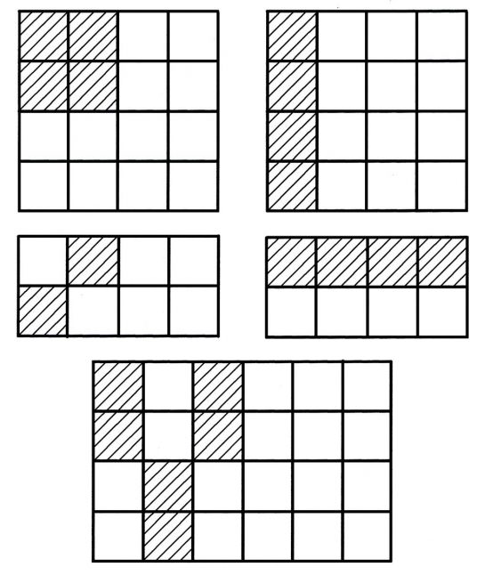

**Сколько рыбок ты видишь?**

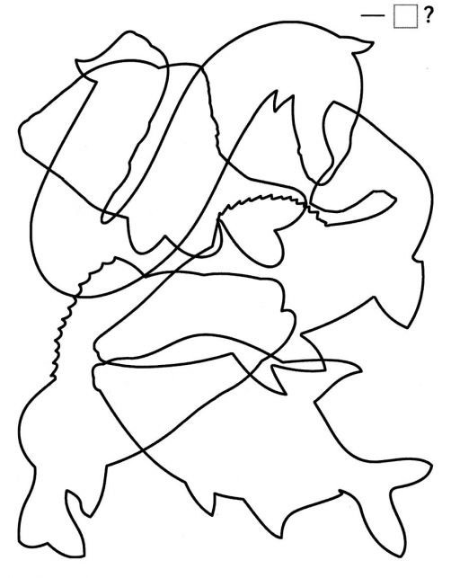

**Соедини машину с её тенью. Какой машине не хватило тени? Раскрась картинку**

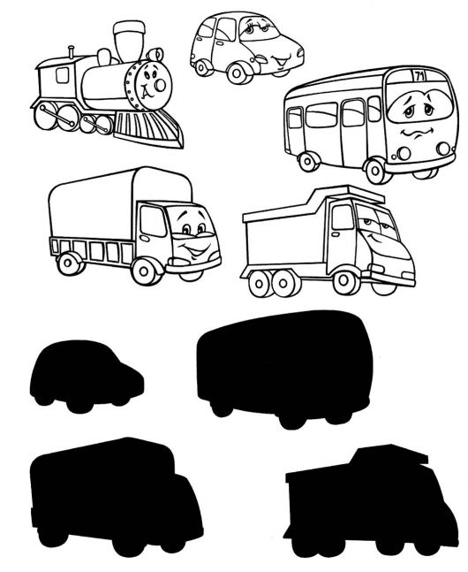

**Зачеркни лишнее, назови полученную группу.**

**Раскрась картинки**

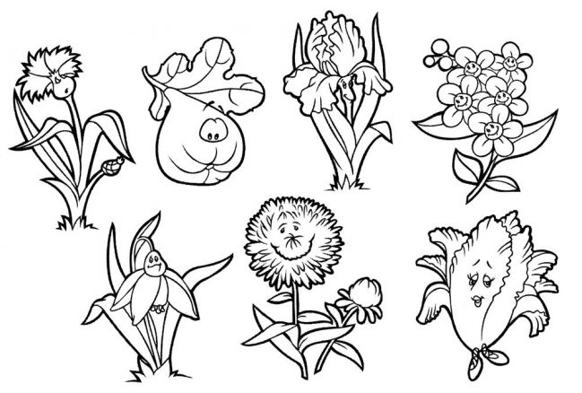

**Раздели ежей на группы. Раскрась картинку**

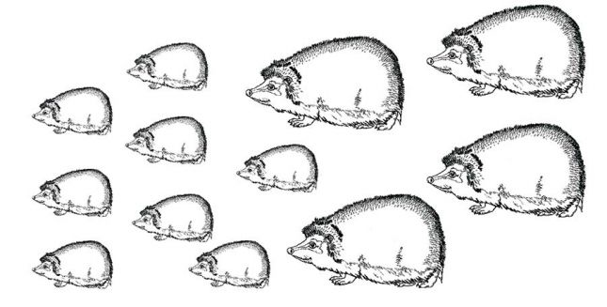

**Продолжи строки. Раскрась картинку**

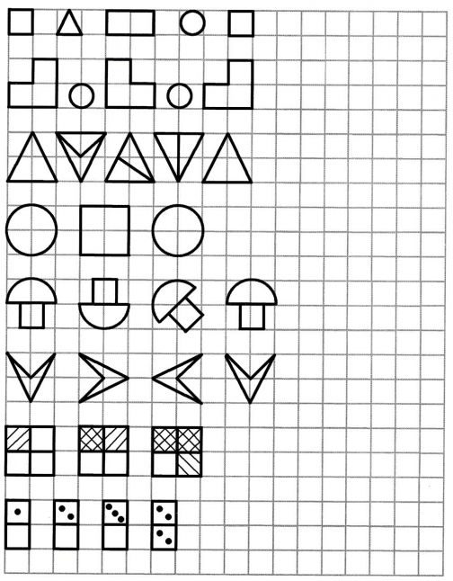

**Повтори рисунок по точкам.**

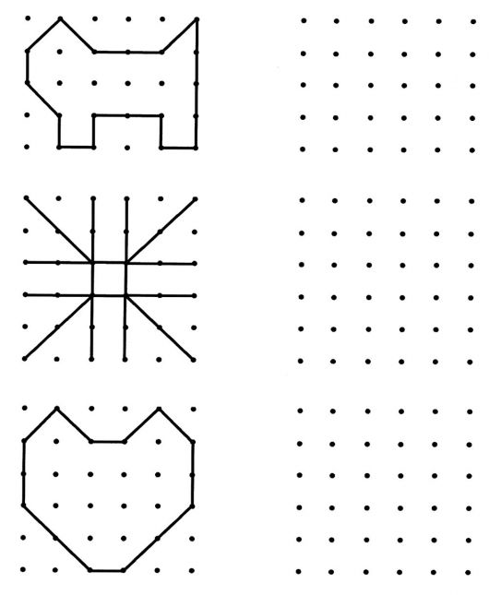

**Помоги щенку найти шесть животных**

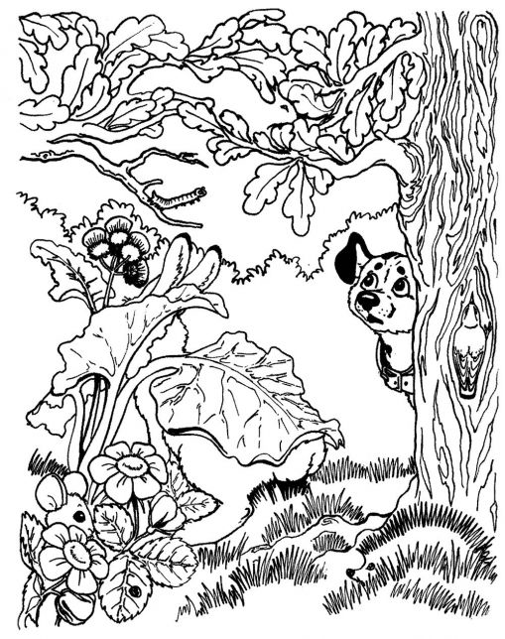

**Повтори рисунок**

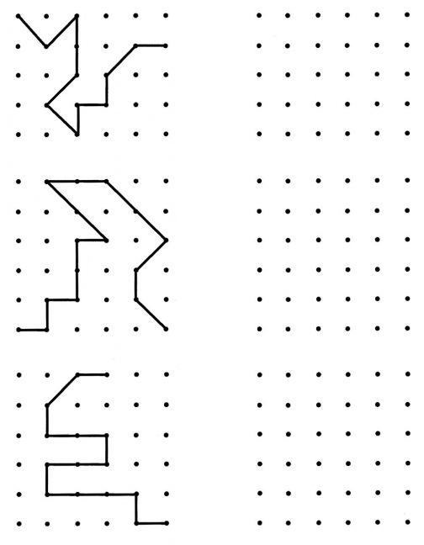

**Раскрась фигуры, используя четыре цвета. Фигуры одного цвета не должны соприкасаться**.

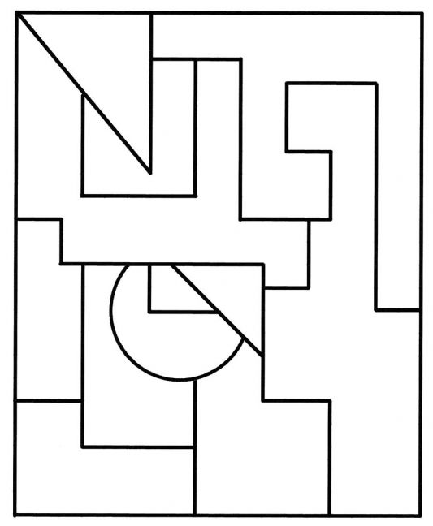

**Сколько пар одинаковых воздушных змеев?**

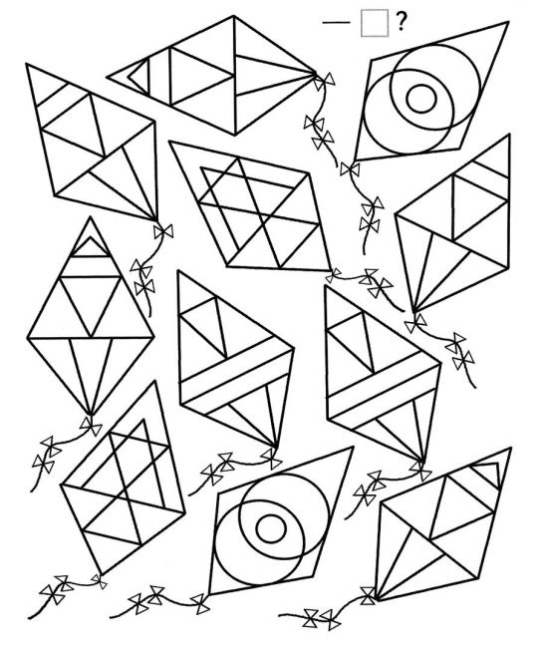

**Сколько надо взять квадратиков, чтобы обклеить кубик, наклеивая по 1 квадратику на каждую сторону?**

Ответ:

Если бы кубик был сделан из картона, мы могли бы разрезать его по некоторым ребрами получить кубик в развернутом виде.

Теперь посчитаем и узнаем, что у кубика 6 сторон.А если у кубика 6 сторон, сколько надо взять квадратиков, чтобы обклеить каждую сторону? Конечно же 6 квадратиков. Ответ: 6 квадратиков

**Как из бумажного прямоугольника получить КВАДРАТ, не используя более никаких предметов ?**

Ответ:

Решение видно из рисунка:

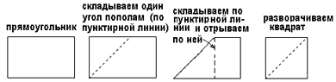

**Лист бумаги сложили вчетверо и разрезали, как показано на рисунке.**

**Сколько кусочков получилось?**

Ответ:

Возьмем листик бумаги, сложим его вчетверо в точности, как показано на рисунке в тексте задачи.Разрежем так, как показано на том же рисунке. Развернем все кусочки и получим картину, нарисованную справа. Всего получилось три кусочка.

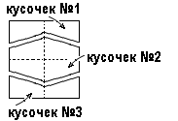

Список использованных источников:

1. <http://adalin.mospsy.ru/>
2. <http://kladraz.ru/>
3. <http://klub-drug.ru/doshkolniki/zadachi>
4. <http://ped-kopilka.ru>
5. <http://www.develop-kinder.com>